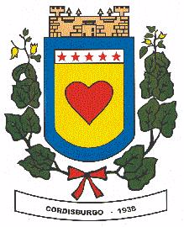
CÂMARA MUNICIPAL DE CORDISBURGO
Rua Governador Valadares, 16 – Centro – CEP: 35780-000
TELEFAX: 3715-1000 E-mail: cmcordis@uai.com.br

RESOLUÇÃO Nº 159

CONCEDE MEDALHA “OCTACÍLIO NEGRÃO DE LIMA” AO SR. JOSÉ BAPTISTA DE OLIVEIRA.

A Mesa Diretora da Câmara, no uso de suas atribuições legais, promulga a seguinte Resolução:

Art. 1º - A Câmara Municipal de Cordisburgo, concede ao Sr. José Baptista de Oliveira, a Medalha “Octacílio Negrão de Lima”.

Art. 2º - A entrega do título será feita em reunião solene a ser marcada pela Mesa da Câmara Municipal.

Art. 3º - As despesas com a execução desta Resolução correrão por conta de dotações do orçamento vigente.

Art. 4º - Revogam-se as disposições em contrário.

Art. 5º - Esta Resolução entra em vigor na data de sua publicação.

Câmara Municipal de Cordisburgo, 28 de Novembro de 2.003.

Abdala Sarsur – Presidente

José Francisco Bruno de Carvalho – Vice-Presidente

Sávio Rogério Beraldo Trombini – Secretário

Elecy de Lima Pereira - Tesoureiro

